
Администрация
Уватского муниципального района
ПОСТАНОВЛЕНИЕ

ДДММГГ с. Уват № ПРОЕКТ

Об утверждении Порядка сбора и обмена информацией
в области защиты населения и территорий от чрезвычайных ситуаций
природного и техногенного характера на территории
Уватского муниципального района

В соответствии с Федеральным законом от 21.12.1994 № 68-ФЗ «О защите населения и территорий от чрезвычайных ситуаций природного и техногенного характера», постановлениями Правительства Российской Федерации: от 24.03.1997 № 334 «О Порядке сбора и обмена в Российской Федерации информацией в области защиты населения и территорий от чрезвычайных ситуаций природного и техногенного характера», от 30.12.2003 № 794 «О единой государственной системе предупреждения и ликвидации чрезвычайных ситуаций», приказами Министерства Российской Федерации по делам гражданской обороны, чрезвычайным ситуациям и ликвидации последствий стихийных бедствий: от 11.01.2021 № 2 «Об утверждении Инструкции о сроках и формах представления информации в области защиты населения и территорий от чрезвычайных ситуаций природного и техногенного характера», от 26.08.2009 № 496 «Об утверждении Положения о системе и порядке информационного обмена в рамках Единой государственной системы предупреждения и ликвидации чрезвычайных ситуаций», постановлением Правительства Тюменской области от 20.06.2012 № 238-п «О Порядке сбора и обмена информацией в области защиты населения и территорий от чрезвычайных ситуаций природного и техногенного характера в Тюменской области», руководствуясь статьей 31 Устава Уватского муниципального района:
1. Утвердить Порядок сбора и обмена информацией в области защиты населения и территорий от чрезвычайных ситуаций природного и техногенного характера на территории Уватского согласно приложению к настоящему постановлению.
2. Рекомендовать главам сельских поселений, руководителям организаций независимо от форм собственности осуществлять сбор, обработку, обмен и представление информации в области защиты населения и территорий от чрезвычайных ситуаций природного и техногенного характера в соответствии с Порядком.
3. Сектору делопроизводства, документационного обеспечения и контроля Аппарата Главы администрации Уватского муниципального района (Васильева А.Ю.) настоящее постановление:
а) обнародовать путем размещения на информационных стендах в местах, установленных администрацией Уватского муниципального района;
б) направить для размещения на сайт Уватского муниципального района в сети «Интернет».
4. Настоящее постановление вступает в силу со дня его обнародования.
5. Контроль за исполнением настоящего распоряжения возложить на заместителя Главы администрации Уватского муниципального района, курирующего деятельность сектора по гражданской обороне, защите населения и территории от чрезвычайных ситуаций.

Глава В.И. Елизаров

Приложение
к постановлению администрации
Уватского муниципального района

от ДДММДД № ПРОЕКТ

ПОРЯДОК
сбора и обмена информацией в области защиты населения
и территорий от чрезвычайных ситуаций природного и техногенного характера на территории Уватского муниципального района

1. Настоящий Порядок сбора и обмена информацией в области защиты населения и территорий от чрезвычайных ситуаций природного и техногенного характера на территории Уватского муниципального района (далее - Порядок) разработан в соответствии с Федеральными законами: от 21.12.1994 № 68-ФЗ «О защите населения и территорий от чрезвычайных ситуаций природного и техногенного характера», от 24.03.1997 № 334 «О порядке сбора и обмена в Российской Федерации информацией в области защиты населения и территорий от чрезвычайных ситуаций природного и техногенного характера», от 30.12.2003 № 794 «О единой государственной системе предупреждения и ликвидации чрезвычайных ситуаций», приказами Министерства Российской Федерации по делам гражданской обороны, чрезвычайным ситуациям и ликвидации последствий стихийных бедствий от 11.01.2021 № 2 «Об утверждении Инструкции о сроках и формах представления информации в области защиты населения и территорий от чрезвычайных ситуаций природного и техногенного характера», от 26.08.2009 № 496 «Об утверждении Положения о системе и порядке информационного обмена в рамках Единой государственной системы предупреждения и ликвидации чрезвычайных ситуаций», постановлением Правительства Тюменской области от 20.06.2012 № 238-п «О Порядке сбора и обмена информацией в области защиты населения и территорий от чрезвычайных ситуаций природного и техногенного характера в Тюменской области» и определяет правила сбора и обмена информацией в области защиты населения и территорий от чрезвычайных ситуаций природного и техногенного характера на территории Уватского муниципального района (далее — информация).
2. Информация должна содержать сведения о прогнозируемых и возникших чрезвычайных ситуациях природного и техногенного характера (далее - ЧС) и их последствиях, мерах по защите населения и территорий, ведении аварийно-спасательных и других неотложных работ, силах и средствах, задействованных для ликвидации чрезвычайных ситуаций, радиационной, химической, медико-биологической, взрывной, пожарной и экологической безопасности на соответствующих объектах и территориях, а также сведения о деятельности организаций в области защиты населения и территорий от чрезвычайных ситуаций, составе и структуре сил и средств, предназначенных для предупреждения и ликвидации чрезвычайных ситуаций, в том числе сил постоянной готовности, создании, наличии, использовании и о восполнении финансовых и материальных ресурсов для ликвидации чрезвычайных ситуаций.
3. Сбор и обмен информацией осуществляются через орган повседневного управления муниципального звена территориальной подсистемы единой государственной системы предупреждения и ликвидации чрезвычайных ситуаций (далее МЗ ТП РСЧС) — единую дежурно-диспетчерскую службу Уватского муниципального района (далее - ЕДДС) в целях принятия мер по предупреждению и ликвидации чрезвычайных ситуаций, оценки их последствий, информирования и своевременного оповещения населения о прогнозируемых и возникших чрезвычайных ситуациях на территории Уватского муниципального района.
4. Организации представляют информацию в администрацию Уватского муниципального района через ЕДДС Уватского муниципального района.
ЕДДС Уватского муниципального района осуществляет сбор, обработку и обмен информацией на соответствующей территории, включая информацию о потенциально опасных объектах, расположенных на территории района, и представляет в Центр управления в кризисных ситуациях главного управления МЧС России по Тюменской области (далее — ЦУКС ГУ МЧС России).
5. ЕДДС Уватского муниципального района осуществляет ежедневный обмен информацией и взаимодействие с дежурно-диспетчерскими службами экстренных оперативных служб Уватского муниципального района, подразделениями организаций в области защиты населения и территорий от чрезвычайных ситуаций, осуществляющих жизнеобеспечение населения района и организаций в области защиты населения и территорий от чрезвычайных ситуаций, эксплуатирующих потенциально опасные объекты.
Предоставление в ЕДДС Уватского муниципального района информации, необходимой в целях надлежащей реализации функции по сбору, обработке и передаче информации, в том числе информации по запросу ЕДДС в пределах компетенции и информации, необходимой для выполнения задач, поставленных органами управления единой государственной системы предупреждения и ликвидации чрезвычайных ситуаций вышестоящего уровня, является обязательным для всех сторон информационного обмена.
В рамках требований настоящего Порядка в зависимости от назначения информация подразделяется на оперативную и плановую.
К оперативной информации относятся сведения о прогнозируемых и (или) возникших чрезвычайных ситуациях природного и техногенного характера и их последствиях, сведения о силах и средствах постоянной готовности единой государственной системы предупреждения и ликвидации чрезвычайных ситуаций, привлекаемых для предупреждения и ликвидации чрезвычайных ситуаций, а также об их деятельности, направленной на предупреждение и ликвидацию чрезвычайных ситуаций.
Оперативная информация представляется в соответствии с приложением к настоящему Порядку по формам 1/ЧС - 5/ЧС, установленным приказом МЧС России от 11.01.2021 N 2 «Об утверждении Инструкции о сроках и формах представления информации в области защиты населения и территорий от чрезвычайных ситуаций природного и техногенного характера».
К плановой информации относятся сведения об административно-территориальных образованиях, об организациях и их деятельности, необходимые для заблаговременного планирования мероприятий по предупреждению и ликвидации чрезвычайных ситуаций. В плановую информацию в обязательном порядке включаются данные о численности населения административно-территориальных образований и работников организаций.
Передача плановой информации о состоянии защиты населения и территорий Тюменской области от чрезвычайных ситуаций природного и техногенного характера, а также при наступлении происшествий или событий без возникновения чрезвычайных ситуаций, требующих информирования руководства Тюменской области, осуществляется через исполнительные органы государственной власти Тюменской области, к сфере деятельности которых относится представляемая информация, ЦУКС ГУ МЧС России, а также информируется руководитель Департамента гражданской защиты и пожарной безопасности Тюменской области или лицо, его замещающее.
В целях совершенствования информационного взаимодействия, стороны информационного обмена заключают дополнительные двусторонние соглашения, в которых определяют органы управления, на которые возлагается ведение информационного обмена, с указанием реквизитов сторон и регламент информационного обмена для организации информационного взаимодействия.
6. При угрозе возникновения и (или) возникновении чрезвычайных ситуаций информация предоставляется в соответствии с Инструкцией о сроках и формах представления информации в области защиты населения и территорий от чрезвычайных ситуаций природного и техногенного характера, утвержденной приказом МЧС России от 11.01.2021 № 2.

Приложение
к Порядку сбора и обмена информацией
в области защиты населения и территорий
от чрезвычайных ситуаций
природного и техногенного характера

ПОРЯДОК
представления информации о чрезвычайных ситуациях

1. Донесение об угрозе (прогнозе) чрезвычайной ситуации (форма 1/ЧС)
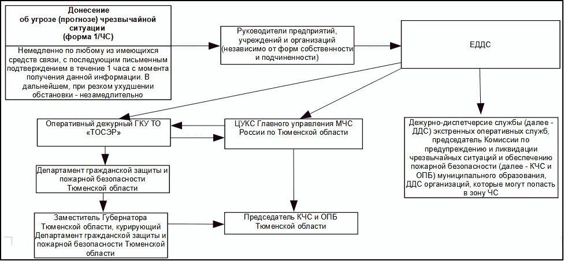
2. Донесение о факте и основных параметрах чрезвычайной ситуации (форма 2/ЧС)

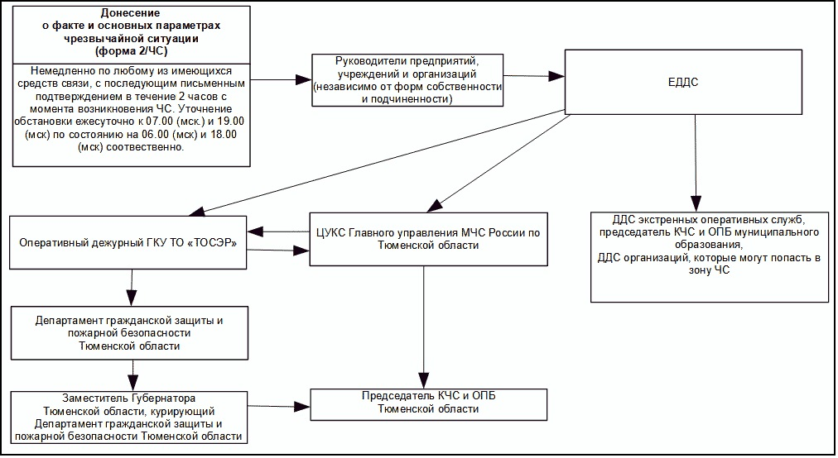
3. Донесение о мерах по защите населения и территорий, ведении аварийно-спасательных и других неотложных работ (форма 3/ЧС)

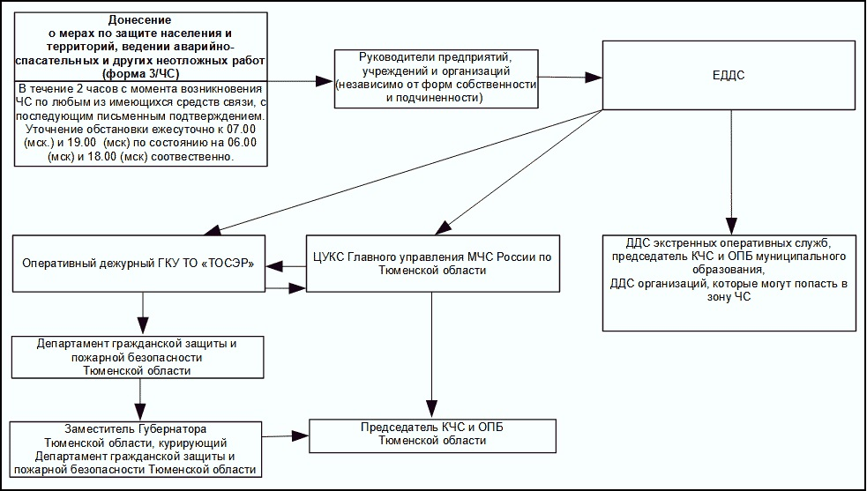
4. Донесение о силах и средствах, задействованных для ликвидации чрезвычайной ситуации (форма 4/ЧС)

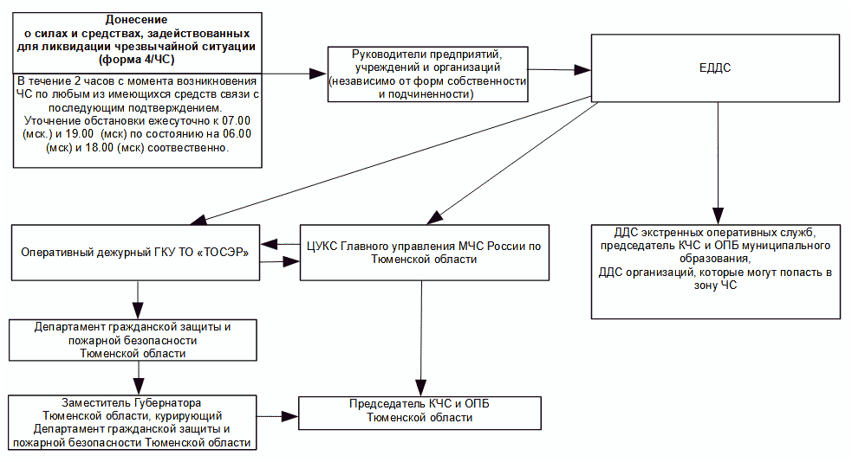

5. Итоговое донесение о чрезвычайной ситуации (форма 5/ЧС)



